海尔公司综合MIS—销售部门MIS开发方案
组长：刘书生
组员：孙柳如王艳军吴利华王晓文

目录
^、 引言 2
二、 销售部门系统规划阶段开发方案 2
系统要求 3
系统现状分析及选择 3
系统建设必要性 4
系统建设目标 4
三、 销售部门系统分析阶段开发方案 5
需求分析 5
可行性分析 5
管理业务调查 6
数据流程分析 8
数据字典 9
四、 销售部门系统设计阶段开发方案 11
系统总体结构设计 11
数据结构与数据库设计 12
五、 销售部门系统实施阶段开发方案 13
海尔公司物理系统实施 13
海尔公司的程序设计 14
海尔公司的软件开发工具 16
海尔公司程序和系统调试 16
海尔公司的系统切换、运行及维护 17
六、 销售部门数据库系统开发方案 17
数据库的管理 17
数据库的安全性 18
七、 销售部门人力资源系统开发方案 18
变相马为赛马 19

一、 弓I言
海尔集团创立于1984年，19年来持续稳定发展，已成为在海内外享有较高 美誉的大型国际化企业集团。产品从1984年的单一冰箱发展到拥有白色家电、 黑色家电、米色家电在内的96大门类15100多个规格的产品群，并出口到世界 160多个国家和地区。
海尔集团在首席执行官张瑞敏确立的名牌战略指导下，先后实施名牌战略、 多元化战略和国际化战略，2005年底，海尔进入第四个战略阶段——全球化品 牌战略阶段。创业24年的拼搏努力，使海尔品牌在世界范围的美誉度大幅提升。 2007年，海尔品牌价值高达786亿元，自2002年以来，海尔品牌价值连续6年 蝉联中国最有价值品牌榜首。2005年8月，海尔被英国《金融时报》评为“中 国十大世界级品牌”之首。2006年，在《亚洲华尔街日报》组织评选的 “亚
洲企业200强”中，海尔集团连续第四年荣登“中国内地企业综合领导力”排行 榜榜首。海尔已跻身世界级品牌行列，其影响力正随着全球市场的扩张而快速上 升。
据中国最权威市场咨询机构中怡康统计：2007年，海尔在中国家电市场的 整体份额达到25%以上，依然保持份额第一；尤其在高端产品领域，海尔市场 份额高达30%以上，其中，海尔在白色家电市场上仍然遥遥领先。在智能家居 集成、网络家电、数字化、大规模集成电路、新材料等技术领域也处于世界领先 水平。“创新驱动”型的海尔集团致力于向全球消费者提供满足需求的解决方案， 实现企业与用户之间的双赢。
二、 销售部门系统规划阶段开发方案
MIS战略规划(MIS Strategy Planning)指根据组织的战略目标和用户提 出的需求，从户的现状出发，经过调查，对所要开发管理信息系统的技术方案、 实施过程、阶段划分、开发组织和开发队伍、投资规模、资金来源及工作进度， 用系统的、科学的、发展的观点进行全面规划。
⑥MIS规划的作用
金指明组织中建立信息系统的范围和目标；
金从整体上把握管理信息系统的开发，有利于集中全部资源优势，使 其得到合理配置与使用，从而节省投资；
金使开发的目标系统与用户建立良好的关系；
金 发现存在的问题和可以改进的薄弱环节，促进信息系统的应用；
金作为考核系统开发的标准，指导信息系统的开发；
我小组编写该份报告的目的在于让读者了解到该海尔集团的各种需求都得
以体现，并且能够让市场营销部门的管理系统分析和设计人员尽量充分的理解该 企业的各种需要，并且能够按照这种需要设计出合理的系统，编制程序以及文档。
（一） 、系统要求
海尔一个新的战略发展方向，即全球化品牌战略，2006年开始实施。这不 仅是对海尔，对全国的企业都是一个新的课题，而海尔，已提前进入了攻坚战。 相信以这样的企业战略和信息战略，海尔公司必将做的更好，发展的更远，并一 步一步达到并超越企业的目标。本次信息系统规划将支持企业的总体目标，整体 主演于企业的高层管理，兼顾各管理层的要求面向企业过程，摆脱信息系统对组 织结构的依从性，采用自上而下的规划方法，使系统结构有良好的整体性，从实 际出发，使系统规划有利指导，便于实施。
1、 制定与企业业绩紧密相连，具有连贯性的方针和制度，是企业最有效利 用资源和实现商业目标的必要前提；
2、 系统采用B/S结构，能够满足企业远程办公及全面沟通管理需要，安装 部署及管理方便；
3、 用户可以根据自己的实际情况做出修改，满足企业市场营销个性化需要。 日后，企业市场营销工作发生改变，能够方便添加和修改模块，不需要重新购买 系统；
4、 系统根据用户实际设计，使用方便，设计统一的市场营销界面；
5、 减少市场营销工作中大量重复性、规律性劳动，提高工作效率，降低目 前为取得市场营销数据花费的人力成本和物资成本；
（二） 、系统现状分析及选择
总部在以前曾购买过办公软件，但因多种原因该系统没有投入使用。虽然 目前海尔集团营销部门运作良好，但总的来说，没有完整的管理信息系统，严重 影响了办公效率和办公质量。
在管理信息系统中，常用的两种体系结构有：C/S结构与B/S结构。
随着信息技术的发展，传统的两层的C/S结构，存在很多缺点。而B/S结构
是对C/S结构的一种变化或者改进的结构，其拥有很多的优点。
基于上述各方面，而对于海尔系统的实现，我们选择使用客户端的B/S形式。 实现集中式数据存储和管理。
（三）、系统建设必要性
公司营销部门管理信息系统建设的必要性主要体现在以下几个方面：
（1） 随着公司的进一步建设，市场营销规模越来越大，业务种类越来越多， 这也必将要求作为高层管理决策机构的公司的办公活动在效率、质量和决策科学 性方面有进一步的改善和提高。倘若继续沿用现在的营销模式，而不是从根本上 建立新的先进的营销模型，要提高整体办公水平是很有局限性的。例如，市场营 销部门有大量的既定客户，而这些客户的数据资料信息量大且繁杂，单靠人工来 进行这些信息的收集、汇总、统计、分析十分困难，在准确性等方面也难以保证， 从而可能影响领导决策的科学性。
因此，要进一步提高公司的办公水平，应依靠先进的信息处理技术，从根 本上改善办公环境和条件，从而推动的整体管理、服务水平的进一步提高。
（2） 本系统的建设将使得公司领导及相关管理部门及时、准确地了解营销 部门的运行状态信息、业务开放及开展资料信息、服务能力和服务质量信息等成 为可能，例如营销部门的管理信息系统可与公司的其他部门的管理信息系统连在 一起，是各部门之间的交流高度透明，从而进一步加强公司对各部门的管理力度。
（3） 本系统的建设将使公司基本网络化管理，大量节省了人力物力，从而 节省公司的办公费用。
（四）、系统建设目标
- 远期目标
本系统的建设最终将达到以下目标：
（1） 以先进成熟的计算机技术和通信技术为主要手段，建立一个统一的营 销部门办公及运作支持综合平台，以提高办公效率和部门的管理水平，提高信息 分析处理能力，从而间接提高企业经济效益。
（2） 提供统一的通信、群件、数据库平台，为营销人员发展业务提供基础 设施，避免重复建设，集中管理，提高系统服务质量。
（3） 本部门的系统与总公司的系统以及其他部门的系统相互配合，实现信
息共享，提高决策效率和准确度。
2、 中期目标
（1） 实现市场营销部门管理信息系统与各专业管理系统的互联互通；
（2） 推进部门内部信息网建设，构建营销部门管理数据中心；
3、 近期目标
（1） 建设部门与部门之间，部门与总公司之间的信息系统传输平台；

（2） 建设部门内部邮件系统，营销部门系统内部与总公司邮件

系统的互联互通；

三、销售部门系统分析阶段开发方案
（一） 、需求分析
企业销售管理信息系统 是一个企业单位不可缺少的部分，它的内容对于企 业的决策者和管理者来说都至关重要，所以企业销售管理信息系统应该能够为用 户提供充足的信息和快捷的查询手段。但一直以来海尔使用传统人工的方式来管 理，这种管理方式存在着许多缺点，如：效率低、保密性差，另外，时间一长， 将产生大量的文件和数据，这对于查找、更新和维护都带来了不少的困难。随着 科学技术的不断提高，计算机科学日益成熟，其强大的功能已为人们深刻认识， 它已进入人类社会的各个领域并发挥着越来越重要的作用，使用计算机对企业销 售信息进行管理，越来越成为公司的迫切需求。海尔急需建立一个检索迅速、查 找方便、可靠性高、存储量大、保密性好、寿命长、成本低的现代管理信息系统。
（二） 、可行性分析
1、 目标与方案可行性
系统名称：企业销售管理信息系统
开发意图：（1）、建立一个检索迅速、查找方便、可靠性高、存储量大、保密 性好、寿命长、成本低的现代管理信息系统。（2）、减轻管理人员的负担。
2、 技术可行性
（1） 、系统描述，本系统以计算机软件技术为基础，利用VisualFoxpro编程技 术进行编程设计的软件系统。
（2） 、系统功能，本系统具有输入、输出、查找、配送等功能，完成信息的显示。
（3） 、系统用户及其特点，本系统的使用对象是企业的管理人员和库存工作人员， 只要懂得计算机的基本操作就能够使用本系统。
（4） 、系统与性环境，Windows2000以上的操作系统，VF软件系统，需要懂一定 编程知识人员。
3、 经济可行性分析
（1） 、费用估计
A、 计算机若干台以及必要软件支持
B、 系统的开发费用及安装费用
C、 人员培训费用
D、 系统日常运行耗费
（2） 、效益估计
A、直接效益，本系统的应用可以减少信息处理的成本，提高企业运营效益， 降低运营成本。
B、间接效用，本系统的应用可以改善信息获得性，提高企业管理层的决策 能力。
4、操作可行性
（1） 、内部可操作性，企业管理层已认识到开发一套有效的管理信息系统的重要 性，并且在职工中大力的宣传教育，及时地解决了职工的抵触及忧虑情绪，企业 已经制定好了系统应用后体制发生变化的应对机制。为提高企业的经营效率，企 业已经积极参与到信息系统的开发中，预计系统在企业内部遇到的阻力不大。
（2） 、外部可操作性，企业已经着手与供应商、客户以及有关部门进行信息系统 开发协商，并取得了进展，几个外部实体对企业开发信息系统并无异议。
（三）、管理业务调查
1、组织结构调查，组织结构，指的是一个组织的组成以及这些组成部分之间的 隶属关系或管理与被管理的的关系，通常可用组织结构图来表示：
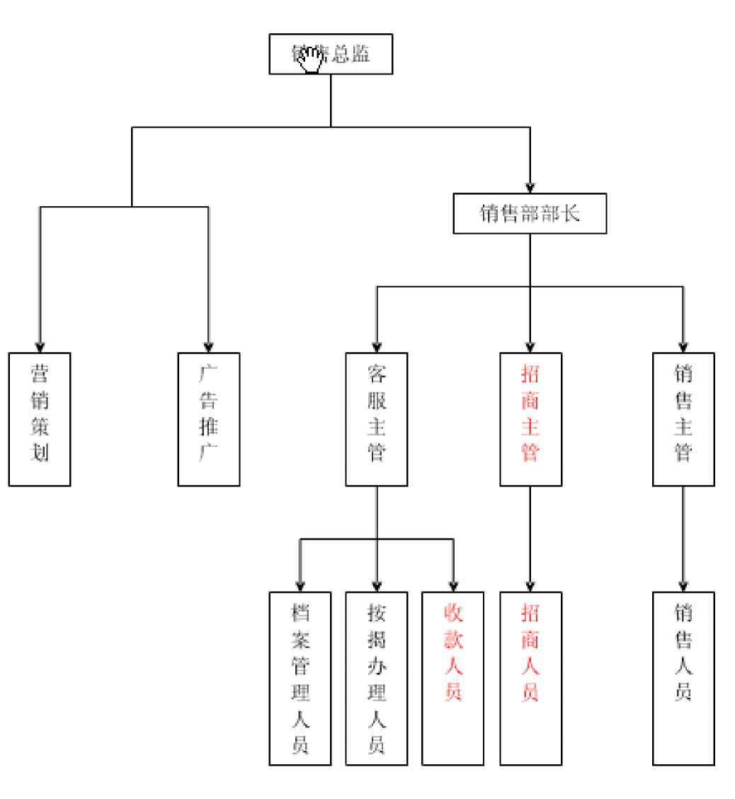

2、管理业务流程调查
管理业务流程图是一种描述系统内各单位、人员之间业务关系、作业顺序 和管理信息流向的图表。利用它可以帮助分析人员找出业务流程中不合理的流 向。
■I取•
■J.I
业济尸析
样尸订黄琉
长巾K -G1-； r;；. ■[■
i '.士id过审 禳阳.|简
洲柴1S息气循
11域匚•<!小
111&报沽
激程1出板可话逖 韭，出生报#.■?】
* ft < fi：1J 湘
句帔玉弛中歌 应浅世双
将■输舟交
"此
":.J单中消供人'巾其 K.奈的号」"」以会翼!. 官「四牝订甲且金1虬
J：幻日硝苗 时i
Lii-iKifir ?:ii
根押IJ单或
•田七提货
将其物交帝
相桔部门
奁甫st御数
* •川美旧据;I
要垣匕讪I
I界
"洁「L .H.
「I • I:期报表
检货：出报k
徵g寸款
■ m*
华叮打货华

表格分析图
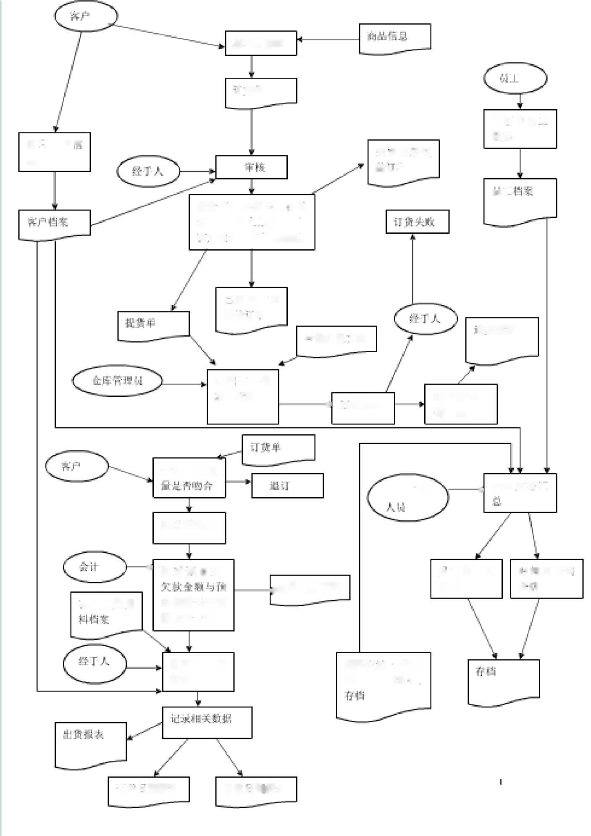

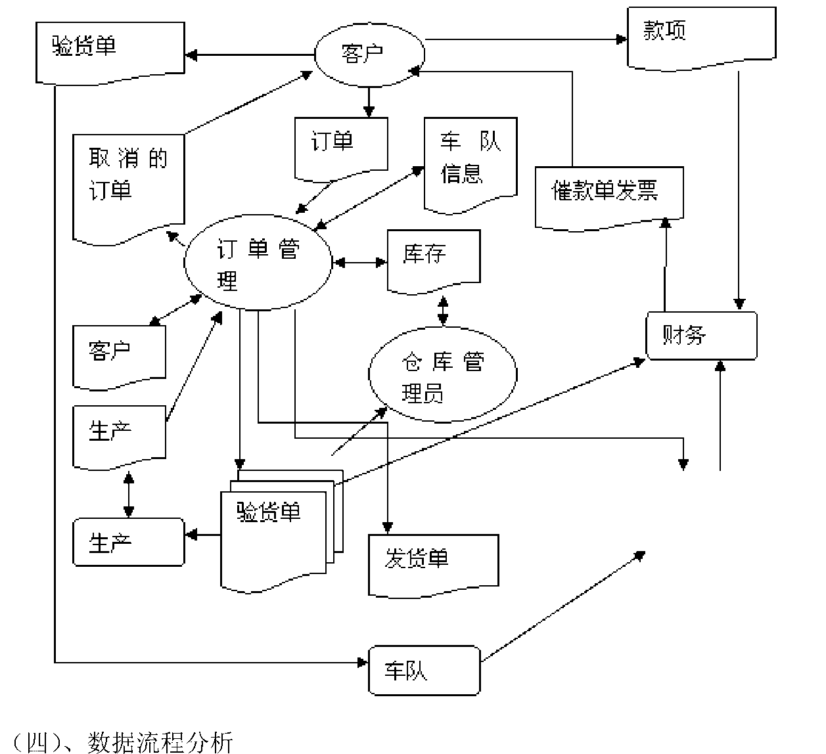
海尔要进一步利用计算机进行信息管理，还必须收集有关资料，绘制出 原系统的数据流程图，为下一步分析做好准备。其成品销售管理的流程图如下
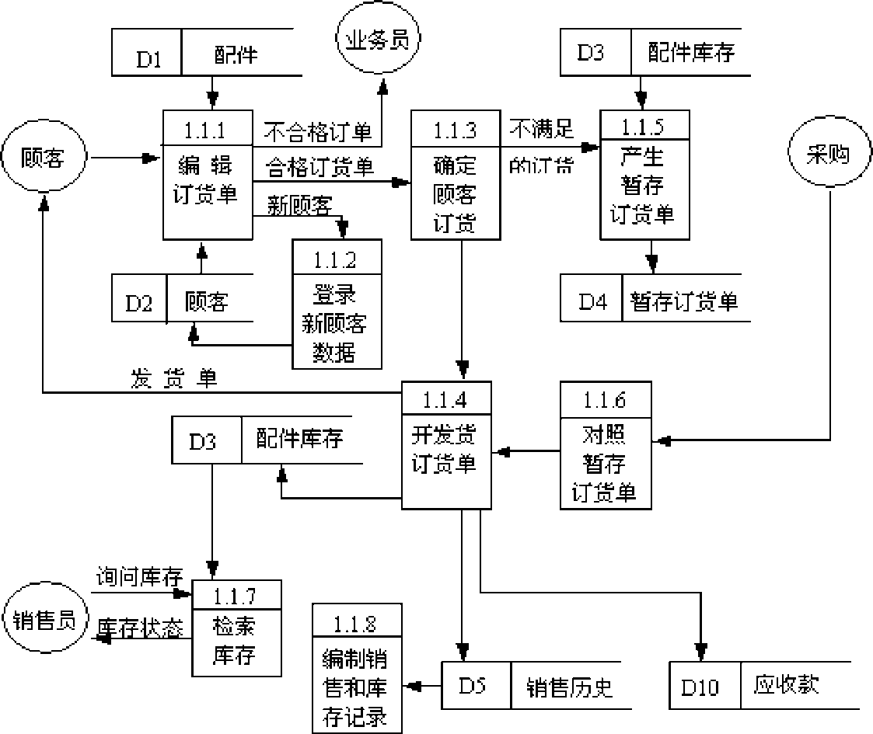
图47销售模块的数据流程图

（五）、数据字典
海尔销售部门数据流
1
数据流编号 | FI
数据结构名称 | 产品订货单
简述 | 销售部门开出的订货单
数据流来源 | 销售车间
数据流去向 | 销住记录管理
数据流组成 | 产品编号+产品名称+产品代码+产品规格+数景+产品单位
数据流昇 | 30制1
高峰流，？ | 50米〃

以上内容仅为本文档的试下载部分，为可阅读页数的一半内容。如要下载或阅读全文，请访问：https://d.book118.com/536214052205010100

